TUGAS 3 - LAB 1 DASPRO
Modul 3

IDENTITAS
Nama | : ANGELLO AD HARVEL SITORUS
NIM | : 261401053
Kom | : A
Mata Kuliah | : Praktikum Dasar Pemrograman

A. Nomor 1
{
Nama: Angello Ad Harvel Sitorus
NIM: 261401053
}

program UrutkanAngka;
uses crt;

var
a, b, c, temp : integer;

begin
clrscr;

write('Masukkan Nilai 1 : '); readln(a);
write('Masukkan Nilai 2 : '); readln(b);
write('Masukkan Nilai 3 : '); readln(c);

{Proses Pengurutan Descending}
if a < b then
begin
temp := a; a := b; b := temp;
end;

if a < c then
begin
temp := a; a := c; c := temp;
end;

if b < c then
begin
temp := b; b := c; c := temp;
end;

writeln;
writeln('Urutan : ', a, ' ', b, ' ', c);
end.
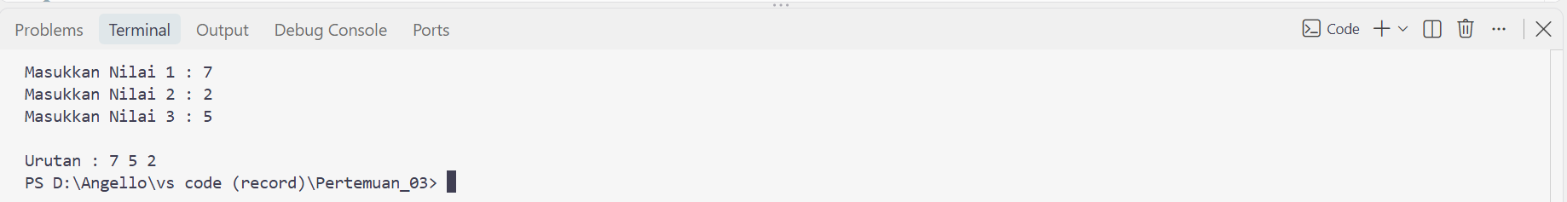

B. Nomor 2
{
Nama: Angello Ad Harvel Sitorus
NIM: 261401053
}

program MenuMakanan;
uses crt;

var
pilihan : integer;

begin
clrscr;

writeln('=== MENU KANTIN ===');
writeln('1. Nasi Goreng - Rp 15.000');
writeln('2. Mie Ayam - Rp 12.000');
writeln('3. Bakso Sapi (Khas) - Rp 18.000');
writeln('4. Ayam Geprek - Rp 15.000');
writeln('5. Es Teh Manis - Rp 5.000');
writeln('-------------------');
write('Masukkan Kode Menu (1-5) : '); readln(pilihan);

writeln;
case pilihan of
1: writeln('Anda memilih Nasi Goreng. Biaya: Rp 15000');
2: writeln('Anda memilih Mie Ayam. Biaya: Rp 12000');
3: writeln('Anda memilih Bakso Sapi. Biaya: Rp 18000');
4: writeln('Anda memilih Ayam Geprek. Biaya: Rp 15000');
5: writeln('Anda memilih Es Teh Manis. Biaya: Rp 5000');
else
writeln('Kode menu yang Anda masukkan tidak tersedia.');
end;
end.
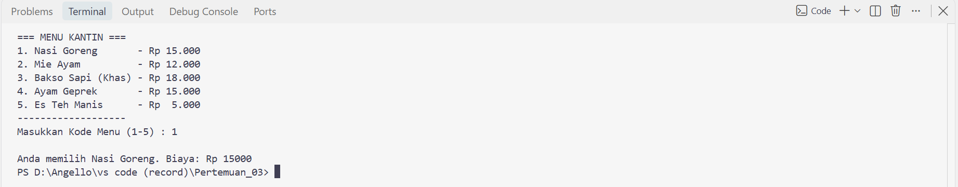

C. Nomor 3
{
Nama: Angello Ad Harvel Sitorus
NIM: 261401053
}

program CekTahunKabisat;
uses crt;

var
tahun : integer;

begin
clrscr;

write('Masukkan Tahun : '); readln(tahun);

{Operasi Kondisi}
if ((tahun mod 4 = 0) and (tahun mod 100 <> 0)) or (tahun mod 400 = 0) then
writeln(tahun, ' adalah Tahun Kabisat')
else
writeln(tahun, ' bukan Tahun Kabisat');
end.

D. Nomor 4
{
Nama: Angello Ad Harvel Sitorus
NIM: 261401053
}

program CekStatusSuhu;
uses crt;

var
suhu : real;

begin
clrscr;

write('Masukkan Suhu Tubuh : '); readln(suhu);

{Operasi Kondisi}
if suhu < 36 then
writeln('Status : Suhu Rendah')
else if (suhu >= 36) and (suhu <= 37.5) then
writeln('Status : Suhu Normal')
else
writeln('Status : Demam');
end.

